
I.E. ENTRERRÍOS

TECNOLOGÍA GRADO: Sexto

PERÍODO: I  AÑO: 2022 | ÁREAS: Tecnología e informática
DOCENTE:  Gloria Emilse Sanmartín Restrepo  Tecnología 0601-602-603-604 | DATOS DE ENTREGA DE LA GUÍA
 | Teléfono y whatsapp:3133764430
ESTUDIANTE (Apellidos y nombre)
COMPETENCIAS POR DESARROLLAR:
- Identificar los principales elementos de la Tecnología y el avance del desarrollo humano.
- Expresar los saberes previos que, en los campos de la tecnología, se posean.

INDICADORES DE DESEMPEÑO:
- Emplea vocabulario, anotaciones y estructuras para representar ideas, describir relaciones y modelar situaciones.
- Identifica los elementos básicos de los dispositivos de entrada y salida en los computadores.
- Da a conocer los saberes previos que posee desde las áreas, para facilitar un diagnóstico de los contenidos en los que se debe profundizar.
CRITERIOS Y ESTRATEGIAS DE EVALUACIÓN:
- Buena presentación del trabajo.
- Orden en el desarrollo y la entrega de la actividad.
- Responsabilidad y puntualidad en la entrega debidamente diligenciada.
- Responder de manera clara y concreta.
- Seguir instrucciones.
- Ortografía y redacción.
RECOMENDACIONES:
- Leer bien la guía en mención.
- Entregar la actividad impresa pero solo respuestas.
- Debe estudiar la guía para evaluación.
- Presentarse al docente con el taller desarrollado y preparado para evaluación lo más pronto posible su actividad lo más pronto posible.
.

HARDWARE DE UN COMPUTADOR

Atrévete a leer.

El hardware de un computador es la parte física, dura tangible, parte máquina

Dispositivos de Entrada (También se les llama periféricos de entrada): Son aquellos dispositivos que nos permiten ingresar información a la Unidad Central de Proceso (CPU). Como ejemplos tenemos: el teclado, el mouse, el micrófono, y el escáner.

Dispositivos de Salida (También se les llama periféricos de salida): Son los que reciben información que es procesada por la CPU y la reproducen para que sea perceptible para el usuario. El dispositivo de salida típico es la pantalla o monitor. Otros dispositivos de salida son: las impresoras (imprimen resultados en papel), los parlantes, el proyector digital, entre otros.

Dispositivos mixtos (De entrada y salida): Su propósito es el de cumplir con funciones de entrada/salida. Es decir, son dispositivos de entrada y salida al mismo tiempo. Como ejemplos tenemos: la tarjeta de sonido, unidad lectora y grabadora de DVD, el módem.

Dispositivos de almacenamiento: Son aquellos dispositivos que nos permiten guardar o almacenar información como: Datos, Música, Vídeo, etcétera. Algunos Dispositivos de almacenamiento más utilizados son: DVD, CD-ROM, Disco Duro, Disquete 3 ½, lector de tarjetas, Disco Duro USB, la memoria USB, entre otras.

PERIFÉRICOS DEL COMPUTADOR

En informática, se denomina periféricos a los aparatos y/o dispositivos auxiliares e independientes conectados a la unidad central de procesamiento de una computadora.
Se consideran periféricos tanto a las unidades o dispositivos a través de los cuales la computadora se comunica con el mundo exterior, como a los sistemas que almacenan o archivan la información, sirviendo de memoria auxiliar de la memoria principal.
Los periféricos pueden clasificarse en
- Periféricos de entrada: Los periféricos de entrada permiten al usuario introducir información en el ordenador.
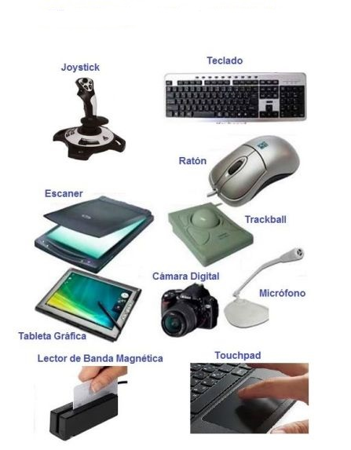

- Teclado: utiliza un sistema de botones o teclas, para que actúen como palancas mecánicas o interruptores electrónicos que envían toda la información a la computadora.
- Micrófono: Transformar las ondas sonoras en energía eléctrica y viceversa en procesos de grabación y reproducción de sonido; consiste esencialmente en un diafragma atraído por un electroimán, que, al vibrar, modifica la corriente transmitida por las diferentes presiones a un circuito.
- Escáner: se utiliza para introducir imágenes de papel, libros, negativos o diapositivas. Estos dispositivos ópticos pueden reconocer caracteres o imágenes, y para este se emplea en ocasiones la expresión lector óptico (de caracteres).
- Ratón o mouse: es un dispositivo apuntador utilizado para facilitar el manejo de un entorno gráfico en una computadora. Generalmente está fabricado en plástico, y se utiliza con una de las manos.
- Cámara web: es una pequeña cámara digital conectada a una computadora la cual puede capturar imágenes y transmitirlas a través de Internet, ya sea a una página web u otras computadoras de forma privada.
- Lápiz óptico: en forma de una varita fotosensible, que puede ser usado para apuntar a objetos mostrados en un televisor de CRT o un monitor, en una manera similar a una pantalla táctil pero con mayor exactitud posicional

- Periféricos de salida: son dispositivos que muestran o proyectan información hacia el exterior del ordenador. La mayoría son para informar, alertar, comunicar, proyectar o dar al usuario cierta información, de la misma forma se encargan de convertir los impulsos eléctricos en información legible para el usuario. Sin embargo, no todos de este tipo de periféricos es información para el usuario.

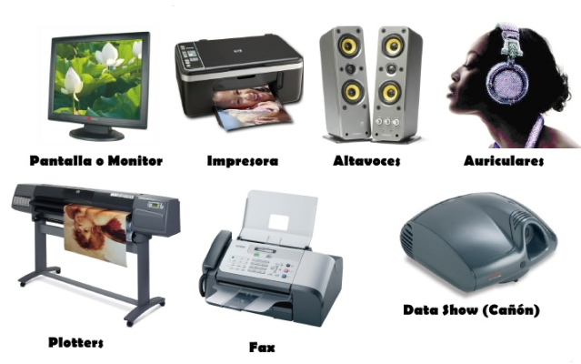

- Monitor: es el principal dispositivo de salida (interfaz), que muestra datos o información a todos los usuarios.
También puede considerarse un periférico de entrada/salida si el monitor tiene pantalla táctil o multitáctil.
- Impresora: que permite producir una gama permanente de textos o gráficos de documentos almacenados en un formato electrónico, imprimiéndolos en medios físicos, normalmente en papel, utilizando cartuchos de tinta o tecnología láser (con tóner).
- Tarjeta de sonido: o placa de sonido es una tarjeta de expansión para computadoras que permite la salida de audio controlada por un programa informático llamado controlador (driver).

El uso típico de las tarjetas de sonido consiste en hacer, mediante un programa que actúa de mezclador, que las aplicaciones multimedia del componente de audio suenen y puedan ser gestionadas.

- Altavoz: o parlantes es un transductor electroacústico utilizado para la reproducción de sonido.

- Auriculares: (también conocido como audífono;2​ generalmente se usa uno en cada oído, por lo que es frecuente emplear el nombre en plural: auriculares, audífonos o también cascos3​) es un transductor que recibe una señal eléctrica originada desde una fuente electrónica (como por ejemplo una radio, sintoamplificador o reproductor de audio) y que por su diseño permite colocar cerca de los oídos unos altavoces para generar ondas sonoras audibles.

- Plóter: o trazador gráfico es una máquina que se utiliza junto con el ordenador e imprime en forma lineal. Se utilizan en diversos campos: ciencias, ingeniería, diseño, arquitectura, etc..

3. Periféricos Mixtos o de entrada/salida (E/S): sirven básicamente para la comunicación de la computadora con el medio externo.

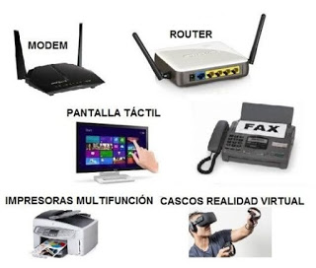
- Impresoras multifuncionales: Aparatos de reciente generación, diseñados para cumplir ambas funciones independientemente: introducir información visual a la computadora (escanear) y extraerla físicamente en papel u otros soportes (imprimir).

- Pantallas táctiles: Cumple a la vez el propósito de emitir información visual al operador de la computadora, tal y como los monitores convencionales, pero también permite introducir datos mediante el tacto.

- Discos rígidos o duros (Hard drives). Unidades de almacenamiento de datos de toda índole, están al servicio del CPU tanto en la recuperación de la información guardada, como en el resguardo de información nueva. Se encuentran por lo general dentro del computador y suelen ser inmóviles.

- Unidades de Memoria USB. La evolución más reciente de las unidades portátiles de entrada y salida, se les denomina Pendrive por su forma de lápiz y su extrema portabilidad y versatilidad, ya que con apenas enchufarlos a un puerto USB permiten extraer e introducir información.

- Ruter: Aparatos para la transmisión de datos a distancia, a través de redes telefónicas o de diversa naturaleza, permiten recibir y enviar información por igual, desde y hacia algún medio de almacenamiento secundario.

- Cascos de Realidad Virtual: Diseñados para reconocer los movimientos de la cabeza del usuario (entrada) y sincronizarlos con la exhibición (salida) en pantallas dispuestas directo frente a sus ojos el resultado de dichas acciones, es un caso de dispositivo mixto ampliamente usado en simulaciones especializadas

4. Periféricos de almacenamiento: son los dispositivos que almacenan datos e información por bastante tiempo. La memoria de acceso aleatorio no puede ser considerada un periférico de almacenamiento, ya que su memoria es volátil y temporal.
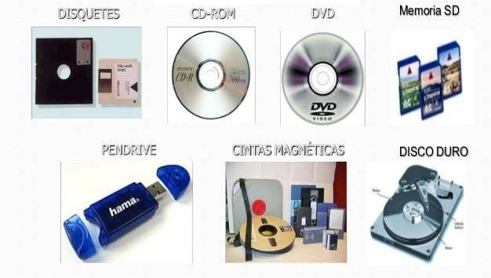

- Disco duro: es un dispositivo de almacenamiento de datos que emplea un sistema de grabación magnética para almacenar y recuperar archivos digitales.

- Disco duro portátil: o disco duro externo es una unidad de disco duro que es fácil de instalar y transportar de una computadora a otra, sin necesidad de consumir constantemente energía eléctrica o batería o algún otro recurso.

- El disco compacto (conocido popularmente como CD por las siglas en inglés de Compact Disc) es un disco óptico utilizado para almacenar datos en formato digital, consistentes en cualquier tipo de información (audio, imágenes, vídeo, documentos y otros datos).

- DVD: Un DVD es un disco óptico para el almacenamiento digital de imagen, sonidos y datos, con mayor capacidad que un disco compacto o CD.
DVD son las siglas de Digital Versatile Disc, ​expresión inglesa que podemos traducir como "disco versátil digital"

- Memoria USB: El Pen Drive es una unidad de almacenamiento de datos que puedes conectar a ordenadores u otros dispositivos electrónicos, desde móviles hasta televisores o consolas, mediante su conector USB, de ahí que se le conozca principalmente como memoria USB.

5. Periféricos de comunicación: son los periféricos que se encargan de comunicarse con otras máquinas o computadoras, ya sea para trabajar en conjunto, o para enviar y recibir información.

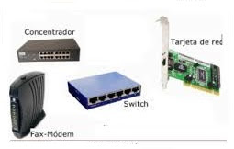

- Rúter: Es un dispositivo que permite interconectar computadoras que funcionan en el marco de una red. Su función es la de establecer la ruta que destinará a cada paquete de datos dentro de una red informática.

- Tarjeta de red: también conocida como placa de red, adaptador de red, adaptador LAN, Interfaz de red física,1​ o sus términos en inglés Network Interface Card o Network interface controller (NIC), cuya traducción literal del inglés es «tarjeta de interfaz de red» (TIR), es un componente de hardware que conecta una computadora a una red informática y que posibilita compartir recursos (como archivos, discos duros enteros, impresoras e internet) entre dos o más computadoras, es decir, en una red de computadoras.

Los aparatos eléctricos afectan a nuestro cerebro, pero... ¿sabes cómo?
Los aparatos electrónicos se han vuelto elementos indispensables en la vida actual. La tecnología en su conjunto tiene tantos beneficios y la hemos integrado de tal manera en nuestra rutina que a muchos ya nos costaría imaginarnos viviendo sin ella. Ahorra tiempo y facilita casi todas las tareas. También evita errores y garantiza mejores resultados.
Muchas de las tecnologías son relativamente recientes. Por eso los efectos de los aparatos sobre los seres humanos apenas han comenzado a estudiarse. Aunque ya hay conclusiones al respecto, lo cierto es que todavía no se ha delimitado exactamente cómo pueden afectar a nuestra salud y si es posible que los aparatos generen modificaciones significativas en el cerebro.
“La vida no es una tecnología, ni una ciencia. La vida es un arte, has de sentirla. Es como el caminar por una cuerda floja”.
-Osho-
Lo que sí se sabe es que las implicaciones pueden ser muy importantes. De hecho la recomendación es evitar una sobreexposición a los aparatos electrónicos. Esto significa no tenerlos muy cerca durante demasiado tiempo. También implica saber desconectarte periódicamente de ellos, además de estar atento a cualquier síntoma, en caso de que comiences a presentar molestias de salud, que no tenga otra causa identificada.
Los aparatos y el campo magnético que generan
Que hay una contaminación electromagnética es un hecho probado. Tanto los aparatos eléctricos como los electrónicos generan un campo de magnético, que, por supuesto, ejerce influencia sobre el cerebro. Tomemos como ejemplo dos aparatos de uso común: la televisión y el ordenador.
En 1987 se llevó a cabo un experimento en el Instituto de Medicina Laboral de Lodz (Polonia). Se expuso un grupo de ratas hembras, embarazadas, y un grupo de ratas machos, a 4 horas diarias frente al televisor a 30 cm de distancia. El resultado en las hembras fue que sus crías tenían menor peso y talla de lo normal. Y en los machos se redujo el peso de los testículos. En ambos disminuyó la cantidad de sodio en la corteza cerebral y el hipotálamo.
Respecto al ordenador también se han hecho diferentes estudios. En uno de ellos se concluyó que las mujeres embarazadas que trabajan frente a un ordenador, son más propensas a tener abortos. En general, quienes trabajan frente a una pantalla, presentan con más frecuencia estos síntomas: sequedad de las mucosas, enrojecimiento de la piel, sequedad en los ojos, granos en la cara y poros abiertos, ojos inflamados, fatiga, migrañas y estrés.
Todo esto se debe a que los ordenadores generan un campo magnético con iones positivos, aparte de que las pantallas disminuyen nuestra frecuencia de parpadeo. Los iones se transmiten a través del aire y es el usuario el que de alguna manera los recibe. Los aparatos pueden hacer que llegue incluso a sufrir vértigos, mareos, náuseas, etc. La solución está en mantenerse al menos a un metro del aparato. Esto se aplica tanto para televisores como para ordenadores. Además, a la hora de adquirirlos, en ambos casos se debe exigir la Certificación TCO.
La vida social es quizás el aspecto que más ha cambiado en nuestras vidas gracias a los aparatos electrónicos. La forma de encontrarnos, interactuar y gestionar nuestros vínculos con los demás es ahora muy diferente. Y sigue renovándose constantemente. Prácticamente cada año surge una nueva aplicación o una nueva funcionalidad que vuelve a modificar esas comunicaciones cotidianas.
Uno de los aspectos más salientes de estas nuevas formas de comunicación es que irrumpen fácilmente, en cualquier momento y en cualquier lugar. No importa dónde estés o la hora que sea. Siempre existe la posibilidad de recibir un mensaje, una llamada, un correo con independencia de su relevancia.
Por lo tanto, las normas de juego en el mundo moderno nos exigen estar atentos a muchos estímulos a la vez. Es frecuente que una misma tarea se interrumpa varias veces por la comunicación de alguien. Luego, debes reiniciar la actividad. Es entonces cuando se produce un desgaste que se llama “costo/coste de cambio”. Este impuesto lo pagamos a menudo cuando apartamos la atención de una tarea, para dedicársela a otra y luego volver a enfocarnos en lo que estábamos haciendo.
De igual modo, el cerebro debe estar atento a una luz que parpadea o un timbre que suena o una vibración que aparece o una ventana que emerge. Todas esas señales las interpreta en principio como amenaza o emergencia. No es que te mueras de miedo cuando las veas. Significa que tus alertas se activan y hay una pequeña alarma que suena en tu interior. Constantemente y a mediano plazo, esto se traduce en una dosis de estrés adicional.

6 cosas que la tecnología nos ha robado

ACTIVIDAD

  - Clasifica en la tabla periféricos de entrada y salida: micrófono, teclado, impresora, cámara web, monitor, bafles, mouse, lápiz óptico, escáner, Joystics
PERIFÉRICOS DE ENTRADA | PERIFÉRICOS DE SALIDA

  - Contesta si el Falso o Verdadero según el caso y justifica las respuestas falsas.
- Una pantalla táctil se puede considera un periférico mixto_____
- El disco duro son las principales unidades de almacenamiento del computador, guarda todos los programa______
- La principal unidad de entrada del computador es el teclado____
- La principal unidad de salida de información es el monitor _____

  - Los mapas conceptuales son herramientas esquemáticas que admiten solo palabras claves. Completa el siguiente mapa conceptual sobre algunos periféricos. Observe muy bien el esquema.

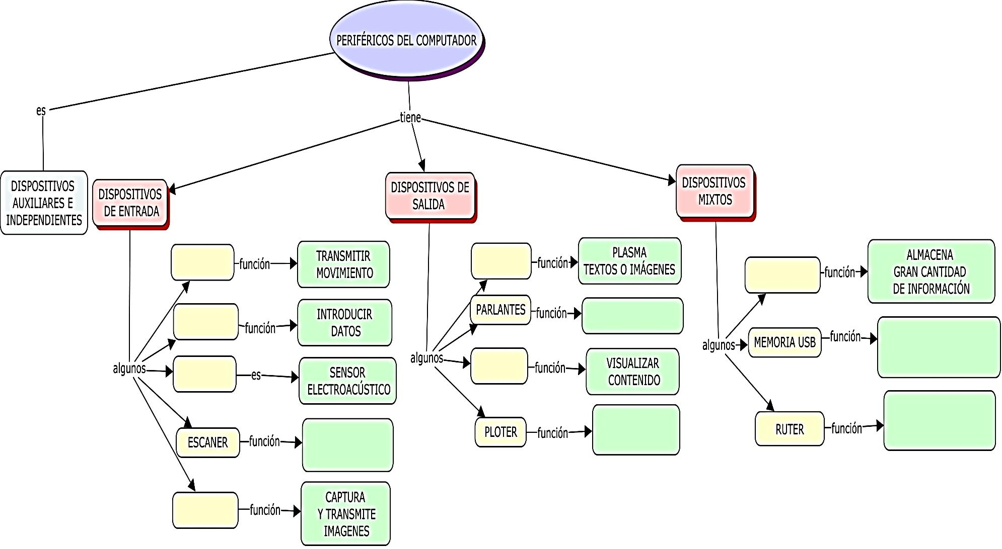

  - Completa el siguiente cuadro.

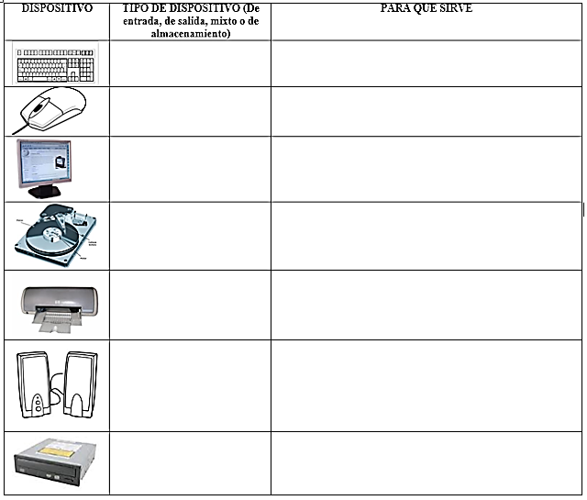

  - Arrastre el nombre que le corresponde a cada parte del computador.
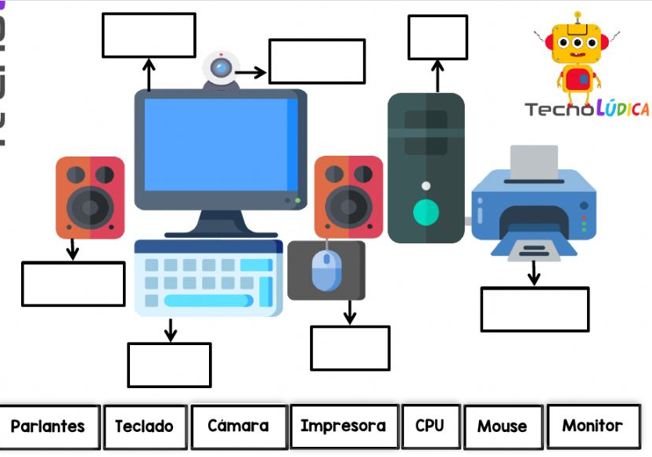
Torre

  - Busca el significado a las palabras subrayadas en el texto.

  - Explica la frase “La vida no es una tecnología, ni una ciencia. La vida es un arte, has de sentirla. Es como el caminar por una cuerda floja”.

  - Cámbiale el título al texto: Los aparatos eléctricos afectan a nuestro cerebro, pero... ¿sabes cómo?

  - Nombre cinco implicaciones puede tener el uso de aparatos tecnológicos según el texto.

  - Haga un dibujo que represente el texto “Los aparatos eléctricos afectan a nuestro cerebro, pero... ¿sabes cómo?”

